CU04 - Modificar Perfil
Kairos

NexTech
Centurión Valeria, Escalante Guillermo, Maldonado Agustina, Mendez Florencia, Ulloa Gonzalo.

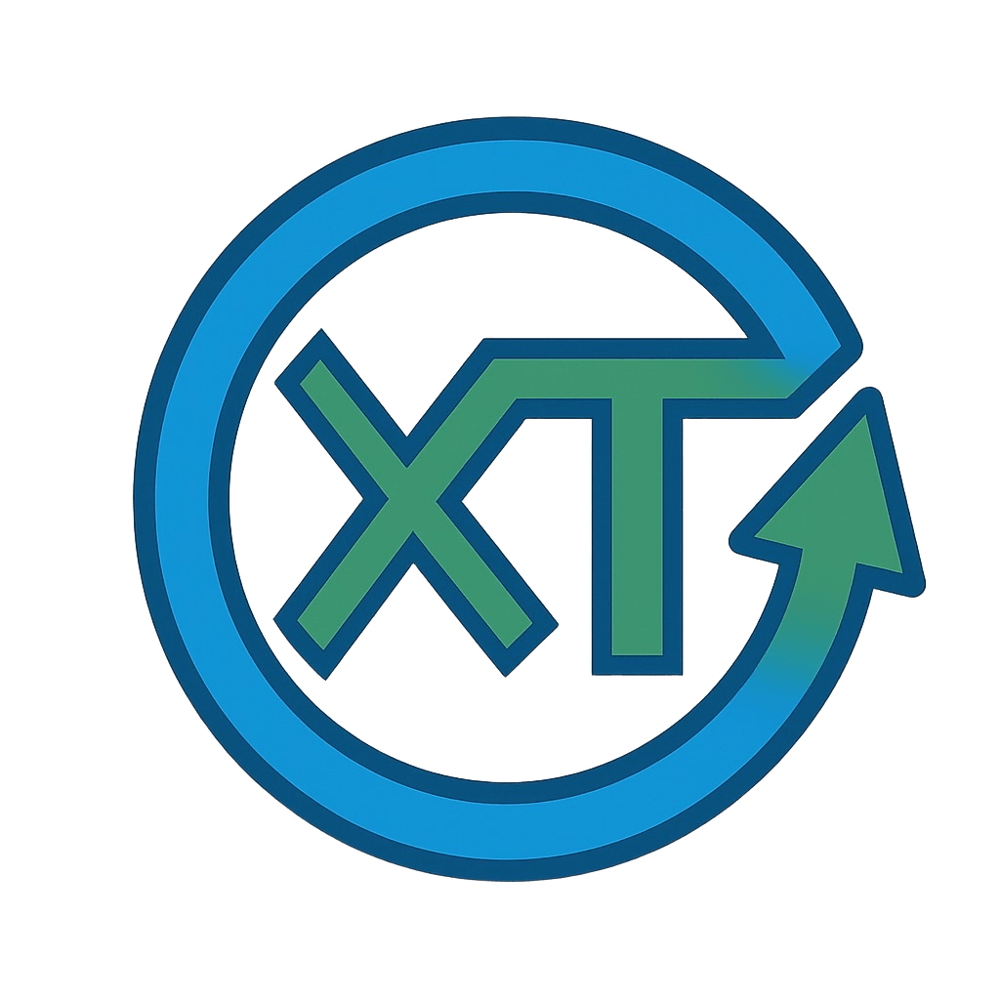


Tabla de contenido
Diagrama de Casos de Uso 3
Especificación del CU04: Modificar Perfil 3

CU04: Modificar Perfil

Diagrama de Casos de Uso

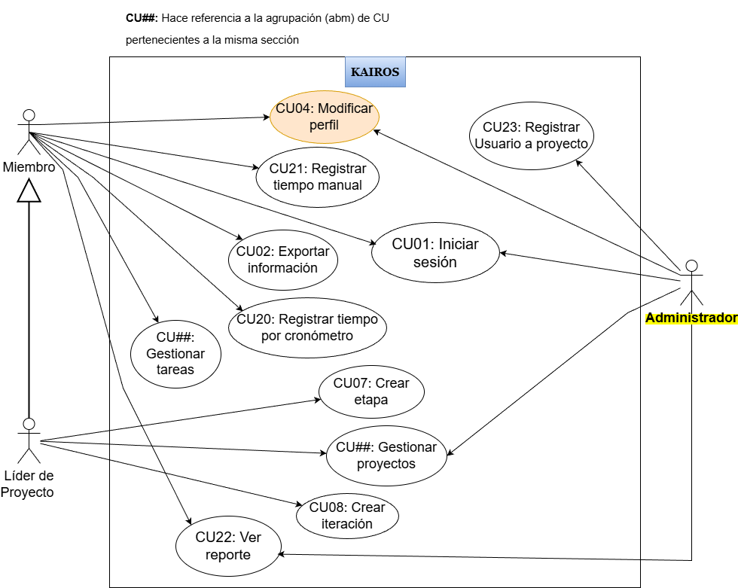
Figura 1 – Diagrama de Casos de uso.

Especificación del CU04: Modificar Perfil

CASO DE USO #04 |  | Modificar perfil
Actor Principal |  | Administrador, Líder de Proyecto, Miembro
Precondiciones |  | El actor debe estar autenticado.
Disparador |  | El actor presiona el botón “Editar” sobre un perfil en la pantalla de Miembros.
Descripción | Paso | Acción
 | 1 | El ManejadorMiembro solicita a la InterfazUsuario desplegar la PantallaEditarMiembro. La InterfazUsuario le solicita a la PantallaEditarMiembro desplegarse y ésta se despliega.
 | 2 | El actor modifica los campos deseados ‘nombre’, ‘email’ y ‘rol’ y presiona “guardar”. La PantallaEditarMiembro envía el evento modificarPerfil(datos) a la InterfazUsuario . La InterfazUsuario envía el evento al ManejadorMiembro y éste lo envía a la entidad Miembro, quien solicita a la InterfazBDD validar y guardar los cambios.
 | 3 | La InterfazBDD solicita validar y guardar los cambios a la BDD. La BDD valida los datos y los guarda, y posteriormente envía un mensaje de éxito a la InterfazBDD. La InterfazBDD reenvía el mensaje a la entidad Miembro y ésta lo envía al ManejadorMiembro. El ManejadorMiembro solicita a la InterfazUsuario mostrar el mensaje de éxito por en la PantallaMiembros. La PantallaMiembros muestra un mensaje de éxito al guardar los cambios y se actualiza.
Extensiones |  | Acción de Derivación
 | 2a | El email ingresado es inválido:  El ManejadorMiembro valida el formato del email y detecta que no es válido.  El ManejadorMiembro solicita a la InterfazUsuario mostrar un mensaje de error en la PantallaEditarMiembro.  La PantallaEditarMiembro muestra el mensaje “Email incorrecto o inexistente” y el sistema cancela la operación.

